Resolución del Pleno del Instituto de Transparencia, Acceso a la Información Pública y Protección de Datos Personales del Estado de México y Municipios, con domicilio en Metepec, Estado de México, celebrada el treinta de noviembre de dos mil veintidós.

VISTO el expediente formado con motivo del Recurso de Revisión 11672/INFOEM/IP/RR/2022, promovido por una persona de manera anónima, a quien en lo sucesivo se le denominará EL RECURRENTE, en contra de la respuesta del Instituto de Transparencia, Acceso a la Información Pública y Protección de Datos Personales del Estado de México y Municipios, en lo subsecuente se le denominará EL SUJETO OBLIGADO, se procede a dictar la presente resolución con base en lo siguiente:

ANTECEDENTES

I. De la Solicitud de Información
En fecha veintisiete de mayo de dos mil veintidós, EL RECURRENTE presentó a través del Sistema de Acceso a la Información Mexiquense, que en lo subsecuente se le denominará el SAIMEX, ante EL SUJETO OBLIGADO, la solicitud de Acceso a la Información Pública, a la que se le asignó el número de expediente 00636/INFOEM/IP/2022, mediante la cual requirió, lo siguiente:

“Nomina de todo el Infoem" (Sic)

MODALIDAD DE ENTREGA: Vía Sistema de Acceso a la Información Mexiquense (SAIMEX).

II. Turno de requerimiento del Sujeto Obligado
En cumplimiento al artículo 162 de la Ley de Transparencia y Acceso a la Información Pública del Estado de México y Municipios, el treinta de mayo de dos mil veintidós, EL SUJETO OBLIGADO turnó mediante requerimiento, el contenido de la solicitud de información al servidor público habilitado que consideró competente, a efecto de que realizara la búsqueda y localización de la información solicitada, tal como se desprende de la imagen que se inserta a continuación:

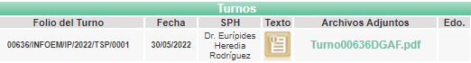

III. Respuesta del Sujeto Obligado
En fecha diecisiete de junio de dos mil veintidós, EL SUJETO OBLIGADO dio respuesta a la solicitud de información en los siguientes términos:

“…En respuesta a la solicitud recibida, nos permitimos hacer de su conocimiento que con fundamento en el artículo 53, Fracciones: II, V y VI de la Ley de Transparencia y Acceso a la Información Pública del Estado de México y Municipios, le contestamos que:
Con fundamento en el artículo 53 fracción II de la Ley de Transparencia y Acceso a la Información Pública del Estado de México y Municipios, se adjunta la respuesta a su solicitud de acceso a la información pública…” (Sic)

A la respuesta EL SUJETO OBLIGADO agregó la carpeta comprimida denominada “RespuestaSolicitud00636.2022.zip”, que contiene los siguientes archivos electrónicos que a continuación se enlistan:
- ANEXO 1 SOLICITUD.00636.2022.pdf, contiene la Nomina General del SUJETO OBLIGADO que corresponde de la primera quincena de junio de 2021 a la segunda quincena del mes de mayo de 2022.

- ANEXO 2 SOLICITUD.00636.2022.pdf, contiene el cuadro de clasificación en el cual se precisan los datos confidenciales que se testaron en la versión publica de las Nominas Generales.

- RES-03-INFOEM-EXT-COMT-19a-2022.pdf, contiene la resolución RES/03/INFOEM/EXT/COMT/19a/2022, celebrada del Comité de Transparencia del Instituto de Transparencia, Acceso a la Información Pública y Protección de Datos Personales del Estado de México y Municipios, donde se aprueba la clasificación de la información confidencial sobre las deducciones que corresponden con erogaciones de recursos públicos.

- RespuestaSolicitud00636DGAF.pdf, contiene el Oficio INFOEM/DGAF/396/2022, donde se 1solicita al Titular de la Unidad de Transparencia que se convoque al Comité de Transparencia del Instituto de Transparencia, Acceso a la Información Pública y Protección de Datos Personales del Estado de México y Municipios, con el fin confirmar la clasificación de información como confidencial y emitir la versión publica.

- RespuestaSolicitud00636UT.pdf, contiene la respuesta del Titular de la Unidad de Transparencia donde menciona que adjunta las documentales que dan atención a lo solicitado por el particular.

IV. Del Recurso de Revisión
Inconforme por la respuesta proporcionada por el SUJETO OBLIGADO, el veinte de junio de dos mil veintidós, se interpuso el Recurso de Revisión materia del presente estudio, el cual fue registrado en EL SAIMEX y se le asignó el número de expediente anotado al rubro, en el que señaló el particular, lo siguiente:

- Acto impugnado:

“Solicitud de información " (Sic)

- Razones o motivos de inconformidad:

“La información no concuerda con la que se muestra en el IPOMEX” (Sic)

V. Del turno del Recurso de Revisión
El veinte de junio dos mil veintidós, el Recurso que se trata se envió electrónicamente al Instituto de Transparencia, Acceso a la Información Pública y Protección de Datos Personales del Estado de México y Municipios y con fundamento en el artículo 185, fracción I de la Ley de Transparencia y Acceso a la Información Pública del Estado de México y Municipios, se turnó mediante el SAIMEX, a la Comisionada Sharon Cristina Morales Martínez, a efecto de decretar su admisión o desechamiento.

a) Admisión del Recurso de Revisión
De las constancias del expediente electrónico del SAIMEX, se advierte que en fecha veintitrés de junio de dos mil veintidós, se acordó la admisión a trámite del Recurso de Revisión que nos ocupa; así como la integración del expediente respectivo, mismo que se puso a disposición de las partes, para que en un plazo máximo de siete días hábiles, manifestaran lo que a su derecho conviniera, a efecto de presentar pruebas y alegatos; así como para que EL SUJETO OBLIGADO rindiera su Informe Justificado, conforme a lo dispuesto por el artículo 185, de la Ley de Transparencia y Acceso a la Información Pública del Estado de México y Municipios.

b) Informe Justificado
En cumplimiento a lo anterior, de las constancias del expediente electrónico que obran en el SAIMEX, del Recurso materia del presente estudio, se advierte que EL SUJETO OBLIGADO presento su Informe Justificado en fecha cuatro de julio de dos mil veintidós, como se desprende en la imagen que se anexa a continuación:

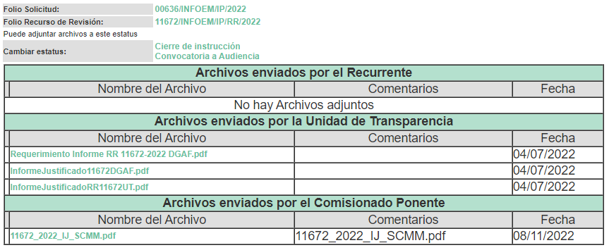

Informe Justificado que se puso a la vista del particular en fecha nueve de agosto de dos mil veintidós, en el cual el Titular de la Unidad de Transparencia menciona que al no actualizarse de manera razonada la violación del derecho de acceso a la información pública del ahora RECURRENTE respecto de la respuesta emitida en la vía primigenia, es que las razones o motivos de inconformidad deben ser considerados infundados.

c) Manifestaciones del Recurrente.
De las constancias que obran en el expediente electrónico del Sistema de Acceso a la Información Mexiquense (SAIMEX), se advierte que el particular realizó sus manifestaciones conforme a derecho le correspondían, en fecha veintiséis de abril de dos mil veintidós.
d) De la ampliación de plazo para resolver
El dieciocho de agosto de dos mil veintidós, se notificó a las partes el Acuerdo de ampliación del plazo para resolver los Recursos de Revisión en estudio, por un periodo de hasta quince días hábiles, de conformidad con el artículo 181, tercer párrafo de la Ley de Transparencia y Acceso a la Información Pública del Estado.

Este Organismo Garante no pasa por alto justificar, que el plazo para emitir resolución en el presente asunto encuentra justificación en el alto número de recursos de revisión recibidos dentro del primer semestre del año dos mil veintidós, que, en comparación con los recibidos el año pasado dentro del mismo periodo, se ha incrementado aproximadamente un 400%, circunstancia atípica que ha rebasado las capacidades técnicas y humanas del personal encargado de la proyección de las resoluciones a dichos medios de impugnación.

Por ello, es menester precisar que, si bien se ha excedido el plazo para resolver el presente medio de impugnación, de conformidad con la ley de la materia, el plazo para emitir resolución se encuentra justificado en los elementos para medir su razonabilidad de asuntos conforme a los parámetros establecidos por diversos órganos jurisdiccionales federales, aplicables también en procedimientos análogos, como el que nos ocupa.
Así, en términos de lo que establecen los artículos 8.1 y 25 de la Convención Americana sobre Derechos Humanos, los recursos deben ser sencillos y resolverse en el menor tiempo posible, tomando en consideración la dilación total del procedimiento; esto es, en un plazo razonable.

En ese sentido, el legislador fijó los términos procesales en las leyes, de manera general, sin que pudiera prever la variada gama de casos que son resueltos por los órganos jurisdiccionales o cuasi jurisdiccionales, tanto por la complejidad de los hechos, como por el número de casos que conocen.
Por ello, excepcionalmente, si un asunto es resuelto con posterioridad a los plazos señalados por la norma debe analizarse la razonabilidad del tiempo necesario para su resolución, atentos a los siguientes criterios:

a) Complejidad del asunto: La complejidad de la prueba, la pluralidad de sujetos procesales, el tiempo transcurrido, las características y contexto del recurso.
b) Actividad Procesal del interesado: Acciones u omisiones del interesado.
c) Conducta de la Autoridad: Las Acciones u omisiones realizadas en el procedimiento. Así como si la autoridad actuó con la debida diligencia.
d) La afectación generada en la situación jurídica de la persona involucrada en el proceso: Violación a sus derechos humanos.

De modo que, cuando se trate de un asunto excepcional, por alguna o todas las características mencionadas o bien, cuando el ingreso de asuntos al órgano jurisdiccional o cuasi jurisdiccional respectivo supere notoriamente al que podría considerarse normal, debe concluirse que es una excluyente de responsabilidad en relación con la actuación del funcionario, como ha acontecido en el caso que nos ocupa.

Argumento que encuentra sustento en la jurisprudencia P./J. 32/92 emitida por el Pleno de la Suprema Corte de Justicia de la Nación de rubro “TÉRMINOS PROCESALES. PARA DETERMINAR SI UN FUNCIONARIO JUDICIAL ACTUÓ INDEBIDAMENTE POR NO RESPETARLOS SE DEBE ATENDER AL PRESUPUESTO QUE CONSIDERÓ EL LEGISLADOR AL FIJARLOS Y LAS CARACTERÍSTICAS DEL CASO.”, visible en la Gaceta del Seminario Judicial de la Federación con el registro digital 205635.
Razones por las cuales cabe concluir que, la resolución al recurso de revisión se solventa hasta esta fecha, debido a que existe una excesiva carga de trabajo en desproporción a la capacidad de los recursos materiales y humanos con que cuenta este Instituto para atender la enorme demanda de usuarios que acuden para que se les garantice su Derecho de acceso a la información Pública y Protección de Datos Personales, aunado a la complejidad de los hechos a los que se refieren, así como al volumen del expediente, la extensión de los escritos y pruebas aportadas y desahogadas por las partes; lo que impide la tramitación de los recursos dentro de los términos legales previamente establecidos por la Ley, por tratarse de causas de fuerza mayor.

Al respecto, también son de considerar los criterios sostenidos por el Cuarto Tribunal Colegiado en Materia Administrativa del Primer Circuito, cuyos rubros y datos de identificación son los siguientes:
“PLAZO RAZONABLE PARA RESOLVER. DIMENSIÓN Y EFECTOS DE ESTE CONCEPTO CUANDO SE ADUCE EXCESIVA CARGA DE TRABAJO.” consultable en el Seminario Judicial de la Federación y su gaceta, con el registro digital 2002351.

“PLAZO RAZONABLE PARA RESOLVER. CONCEPTO Y ELEMENTOS QUE LO INTEGRAN A LA LUZ DEL DERECHO INTERNACIONAL DE LOS DERECHOS HUMANOS.”, visible en el Seminario Judicial de la Federación y su gaceta, con el registro digital 2002350.

Por ello, este organismo garante comprometido con la tutela de los derechos humanos confiados, señala que este exceso del plazo legal para resolver el presente asunto, resulta de carácter excepcional.

e) Cierre de Instrucción
Una vez analizado el estado procesal que guarda el expediente, en fecha veintinueve de noviembre de dos mil veintidós, se acordó el cierre de instrucción, así como la remisión de este a efecto de ser resuelto, de conformidad con lo establecido en el artículo 185 fracciones VI y VIII de la Ley de Transparencia y Acceso a la Información Pública del Estado de México y Municipios.

CONSIDERANDO

- Competencia.
Este Instituto de Transparencia, Acceso a la Información Pública y Protección de Datos personales del Estado de México y Municipios, es competente para conocer y resolver el presente Recurso de Revisión, conforme a lo dispuesto en los artículos 6, Apartado A de la Constitución Política de los Estados Unidos Mexicanos; 5, párrafos trigésimo, trigésimo primero y trigésimo segundo, fracciones IV y V de la Constitución Política del Estado Libre y Soberano de México; 2 fracción II, 13, 29, 36, fracciones I y II, 176, 178, 179, 181 párrafo tercero y 185 de la Ley de Transparencia y Acceso a la Información Pública del Estado de México y Municipios; y 9, fracciones I y XXIV y 11 del Reglamento Interior del Instituto de Transparencia, Acceso a la Información Pública y Protección de Datos Personales del Estado de México y Municipios.

SEGUNDO. Interés.
El Recurso de Revisión fue interpuesto por parte legítima, en atención a que se presentó por EL RECURRENTE, quien es la misma persona que formuló la solicitud de acceso a la Información Pública al SUJETO OBLIGADO, en razón de que las claves de acceso al Sistema de Acceso a la Información Mexiquense (SAIMEX) son personales e irrepetibles a lo cual se tiene certeza que se trata del mismo particular.

TERCERO. Oportunidad.
El Recurso de Revisión fue interpuesto dentro del plazo de quince días hábiles, contados a partir del día siguiente al que EL RECURRENTE tuvo conocimiento de la respuesta impugnada; tal y como, lo prevé el artículo 178 de la Ley de Transparencia y Acceso a la Información Pública del Estado de México y Municipios, que establece:

“Artículo 178. El solicitante podrá interponer, por sí mismo o a través de su representante, de manera directa o por medios electrónicos, Recurso de Revisión ante el Instituto o ante la Unidad de Transparencia que haya conocido de la solicitud dentro de los quince días hábiles, siguientes a la fecha de la notificación de la respuesta.

A falta de respuesta del sujeto obligado, dentro de los plazos establecidos en esta Ley, a una solicitud de acceso a la Información Pública, el recurso podrá ser interpuesto en cualquier momento, acompañado con el documento que pruebe la fecha en que presentó la solicitud.

En el caso de que se interponga ante la Unidad de Transparencia, ésta deberá remitir el Recurso de Revisión al Instituto a más tardar al día siguiente de haberlo recibido.”

En esa tesitura, atendiendo a que EL SUJETO OBLIGADO notificó la respuesta a la solicitud de acceso a la Información Pública el día diecisiete de junio de dos mil veintidós; así, el plazo de quince días hábiles que el artículo 178, de la Ley de la materia otorga a EL RECURRENTE para presentar el respectivo Recurso de Revisión, transcurrió del veinte de junio al ocho de julio de dos mil veintidós, sin contemplar en el cómputo los días dieciocho, diecinueve, veintiséis y veintisiete de junio, así como, dos y tres de julio de dos mil veintidós, por corresponder a sábados y domingos, considerados como días inhábiles, en términos del artículo 3, fracción X de la Ley de Transparencia y Acceso a la Información Pública del Estado de México y Municipios.

En ese tenor, si el Recurso de Revisión que nos ocupa se interpuso las veinte de junio de dos mil veintidós, éste se encuentra dentro de los márgenes temporales previstos en el citado precepto legal y, por tanto, se considera oportuno.

CUARTO. Procedibilidad.
Este Órgano Garante considera importante precisar que conforme al artículo 180, fracción II, último párrafo de la Ley de Transparencia y Acceso a la Información Pública del Estado de México y Municipios, que prevé cuando las solicitudes se presenten de manera electrónica no es requisito indispensable el proporcionar el nombre, tal como se muestra a continuación:

“Artículo 180. El Recurso de Revisión contendrá:
…
II. El nombre del solicitante que recurre o de su representante y, en su caso, …
En caso de que el recurso se interponga de manera electrónica no será indispensable que contengan los requisitos establecidos en las fracciones II, IV, VII y VIII.”
(Énfasis añadido)

Por lo que, derivado que el Recurso de Revisión materia del presente asunto, se interpuso de manera electrónica, no es necesario que contenga determinados requisitos, entre ellos, el nombre del RECURRENTE; por lo que, en el presente caso, al haber sido presentado el Recurso de Revisión vía SAIMEX, dicho requisito resulta innecesario.

Aunado a lo anterior, cabe precisar que los artículos 6, Apartado A, fracciones III y IV de la Constitución Política de los Estados Unidos Mexicanos y 5, párrafos trigésimo, trigésimo primero y trigésimo segundo, fracciones I, III, IV y V de la Constitución Política del Estado Libre y Soberano de México, garantizan el ejercicio del Derecho de Acceso a la Información Pública toda vez que disponen que toda persona sin necesidad de acreditar interés alguno o justificar su utilización, tendrá acceso gratuito a la Información Pública.

Asimismo, se estima que el requisito relativo al nombre del RECURRENTE no constituye un supuesto indispensable de procedibilidad de los recursos de revisión, en términos de los artículos 25 de la Convención Americana de Derechos Humanos, 1 párrafos segundo y tercero, 6 apartado A, fracciones III y IV de la Constitución Política de los Estados Unidos Mexicanos y 5, párrafo vigésimo segundo de la Constitución Política del Estado Libre y Soberano de México, debido a que el acceso a la Información Pública es un Derecho Humano que no requiere legitimación en la causa, sino que únicamente basta con que se encuentre legitimado en el procedimiento de Recurso de Revisión, circunstancia que se acredita en las constancias electrónicas que conforman el expediente de mérito, de las que se desprende que EL RECURRENTE es la misma persona que realizó la solicitud de acceso a la Información Pública que ahora se impugna.

Es así que, para el estudio de la materia sobre la que se resuelve el presente Recurso de Revisión, resulta intrascendente conocer el nombre de la persona que lo hubiere promovido, en virtud de que tanto la Constitución Política de los Estados Unidos Mexicanos, como la Constitución Política del Estado Libre y Soberano de México, reconocen la prerrogativa de los individuos para que no resulte necesario la acreditación de un interés o justificar la utilización de la información; siendo ocioso realizar dicho análisis; toda vez que, se limitaría el ejercicio de un Derecho Humano, como el Derecho de Acceso a la Información Pública por una cuestión procedimental.

QUINTO. Estudio y análisis del asunto.
Una vez determinada la vía sobre la que versará el presente recurso, y previa revisión del expediente electrónico formado en EL SAIMEX con motivo de la solicitud de información y del recurso a que da origen, es de señalar que el análisis del presente, se basará en el contenido íntegro de las actuaciones que obran en el expediente electrónico, para así estar en posibilidad este Órgano Colegiado de dictar el fallo correspondiente conforme a derecho, tomando en consideración los elementos aportados por las partes y respetando en todo momento al principio de máxima publicidad consagrado en nuestra Constitución Política de los Estados Unidos Mexicanos, Constitución Política del Estado Libre del Estado de México y demás leyes aplicables en la materia; así como, en los Tratados Internacionales en los que el Estado Mexicano sea parte, en concordancia con el párrafo tercero del artículo 1 de la Constitución Política de los Estados Unidos Mexicanos y diversos 8 y 9 de la Ley de Transparencia y Acceso a la Información Pública del Estado de México y Municipios.

Primeramente, es importante señalar que EL SUJETO OBLIGADO es competente para generar, administrar o poseer la información solicitada, derivado de que éste ha asumido la misma, ya que en la respuesta adjuntó diversos documentos solicitados.

En primer término, debemos recordar que EL RECURRENTE en el ejercicio de su derecho de Acceso a la Información solicitó.

Nomina de todo el Infoem

En ese sentido, mediante EL SUJETO OBLIGADO entregó la Nomina General que corresponde a la primera quincena de junio de 2021 a la segunda quincena del mes de mayo de 2022, tal y como se advierte en la siguiente imagen:

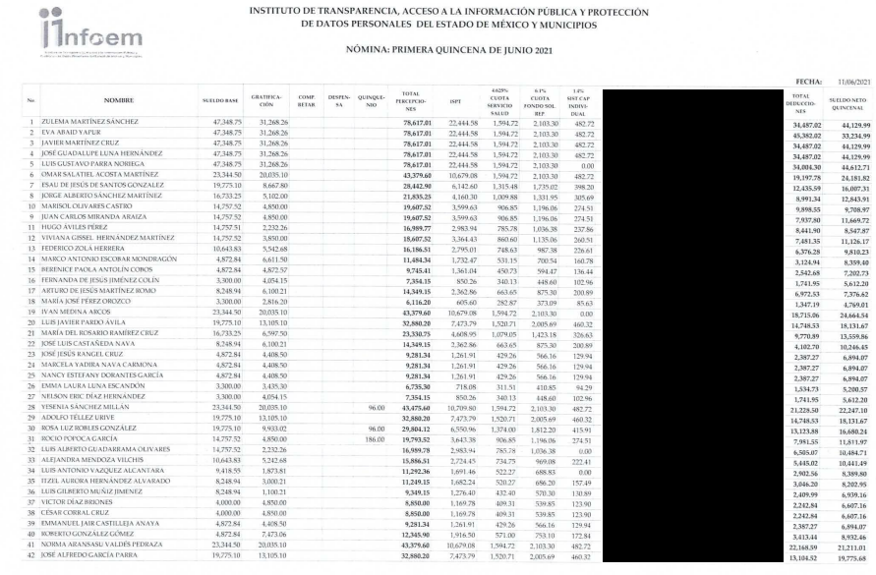
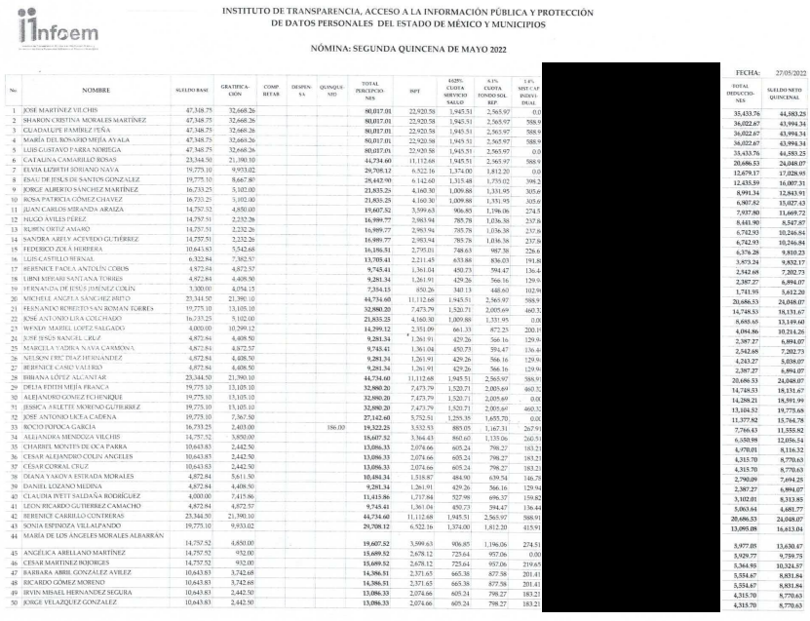

Inconforme por la respuesta EL RECURRENTE interpuso el presente Recurso de Revisión que nos ocupan, realizando los siguientes agravios, en el Acto impugnado: “Solicitud de información " (Sic), así como en las Razones o motivos de inconformidad menciona: “La información no concuerda con la que se muestra en el IPOMEX” (Sic)

Abierta la etapa de manifestaciones, el particular no realizo manifestaciones, así como tampoco ofreció pruebas o alegatos; por su parte, el Titular de la Unidad de Transparencia mediante el Informe Justificado menciona que al no actualizarse de manera razonada la violación del derecho de acceso a la información pública del ahora RECURRENTE respecto de la respuesta emitida en la vía primigenia, es que las razones o motivos de inconformidad deben ser considerados infundados.

En ese contexto, este Instituto analizó la totalidad de las constancias que integran el expediente electrónico conformado en el SAIMEX, del Recurso de Revisión materia del presente estudio, por lo que, derivado del análisis realizado por este Órgano Garante, se concluye que, resultan infundadas las razones o motivos de inconformidad, en razón de que la información entregada colma con la solicitud de información, por las siguientes determinaciones que a continuación se desagregan:

Como se advierte, de la respuesta el servidor publico habilitado competente es la Dirección General de Administración y Finanzas, la cual entrego la nómina general del Infoem, preservando la máxima publicidad, pues el particular no indico temporalidad a lo cual el área correspondiente entregó la información, haciendo uso del criterio orientador 03-19, emitido por el Instituto Nacional de Transparencia, Acceso a la Información y Protección de Datos Personales, para mayor referencia se citan las atribuciones de Dirección General de Administración y Finanzas:

“Artículo 26. Corresponde a la Dirección General de Administración y Finanzas ejercer las atribuciones siguientes:
I al III
IV. Elaborar las políticas, normas, lineamientos, sistemas y procedimientos para la administración de los recursos humanos, financieros, materiales y en materia de planeación, programación, información y evaluación del Instituto;
VIII. Realizar los movimientos del personal, asimismo, emitir los reportes correspondientes al tabulador, plantilla de personal y nóminas;
IX. Elaborar las normas de administración de personal, contratos o convenios que regulen las relaciones laborales y vigilar la aplicación de las mismas;
(…)”

Del precepto legal, la Dirección General de Administración y Finanzas, conoce sobre la administración del personal y la realización de las nóminas, es por ello, que este Órgano Garante determina colmar el derecho al acceso a la información y confirmar la respuesta del SUJETO OBLIGADO.

En tal sentido, como se puede apreciar de las razones o motivos de inconformidad señalados, aunado de que son infundadas, no atacan de manera directa la respuesta del SUJETO OBLIGADO.

Al respecto, es importante precisar que este Instituto de Transparencia y Acceso a la Información Pública y Protección de Datos Personales del Estado de México y Municipios como Órgano Garante de la difusión, protección y respeto al derecho de acceso a la información pública y a la protección de datos personales, conforme a su naturaleza jurídica y en términos del artículo 179, de la Ley de Transparencia y Acceso a la Información Pública del Estado de México, es competente para resolver los recursos de revisión, cuando se actualice cualquiera de las siguientes causas:
“Artículo 179. El recurso de revisión es un medio de protección que la Ley otorga a los particulares, para hacer valer su derecho de acceso a la información pública, y procederá en contra de las siguientes causas:

I. La negativa a la información solicitada;
II. La clasificación de la información;
III. La declaración de inexistencia de la información;
IV. La declaración de incompetencia por el sujeto obligado;
V. La entrega de información incompleta;
VI. La entrega de información que no corresponda con lo solicitado;
VII. La falta de respuesta a una solicitud de acceso a la información;
VIII. La notificación, entrega o puesta a disposición de información en una modalidad o formato distinto al solicitado;
IX. La entrega o puesta a disposición de información en un formato incomprensible y/o no accesible para el solicitante;
X. Los costos o tiempos de entrega de la información;
XI. La falta de trámite a una solicitud;
XII. La negativa a permitir la consulta directa de la información;
XIII. La falta, deficiencia o insuficiencia de la fundamentación y/o motivación en la respuesta; y
XIV. La orientación a un trámite específico.

La respuesta que den los sujetos obligados derivada de la resolución a un recurso de revisión que proceda por las causales señaladas en las fracciones IV, VII, IX, X, XI y XII es susceptible de ser impugnada de nueva cuenta, mediante recurso de revisión, ante el Instituto.” (Sic)

Por otro lado, resulta importante traer en contexto el contenido de los artículos 4 y 12 de la Ley de Transparencia y Acceso a la Información Pública del Estado de México y Municipios, mismos que son del tenor siguiente:

“Artículo 4. El derecho humano de acceso a la información pública es la prerrogativa de las personas para buscar, difundir, investigar, recabar, recibir y solicitar información pública, sin necesidad de acreditar personalidad ni interés jurídico.

Toda la información generada, obtenida, adquirida, transformada, administrada o en posesión de los sujetos obligados es pública y accesible de manera permanente a cualquier persona, en los términos y condiciones que se establezcan en los tratados internacionales de los que el Estado mexicano sea parte, en la Ley General, la presente Ley y demás disposiciones de la materia, privilegiando el principio de máxima publicidad de la información. Solo podrá ser clasificada excepcionalmente como reservada temporalmente por razones de interés público, en los términos de las causas legítimas y estrictamente necesarias previstas por esta Ley.
Los sujetos obligados deben poner en práctica, políticas y programas de acceso a la información que se apeguen a criterios de publicidad, veracidad, oportunidad, precisión y suficiencia en beneficio de los solicitantes.

Artículo 12. Quienes generen, recopilen, administren, manejen, procesen, archiven o conserven información pública serán responsables de la misma en los términos de las disposiciones jurídicas aplicables.

Los sujetos obligados sólo proporcionarán la información pública que se les requiera y que obre en sus archivos y en el estado en que ésta se encuentre. La obligación de proporcionar información no comprende el procesamiento de la misma, ni el presentarla conforme al interés del solicitante; no estarán obligados a generarla, resumirla, efectuar cálculos o practicar investigaciones.”
(Énfasis añadido)

Por consiguiente, los preceptos legales transcritos establecen que los Sujetos Obligados se encuentran constreñidos a entregar la información pública solicitada por los particulares y que ésta se encuentre en sus archivos o que obre en su posesión, privilegiando en todo momento el principio de máxima publicidad, sin generarla, procesarla, resumirla, ni presentarla conforme al interés del solicitante.

De igual forma, es importante señalar que este Instituto considera que, al haber existido un pronunciamiento por parte del SUJETO OBLIGADO, a fin de dar respuesta a la solicitud planteada, no está facultado para manifestarse sobre la veracidad de la misma, pues no existe precepto legal alguno en la Ley de la materia que lo faculte para que vía Recurso de Revisión pueda pronunciarse al respecto.

Sirve de apoyo a lo anterior, por analogía el criterio 31-10 emitido por el entonces Instituto Federal de Acceso a la Información ahora Instituto Nacional de Transparencia, Acceso a la Información y Protección de Datos Personales (INAI) que a la letra dice:

“El Instituto Federal de Acceso a la Información y Protección de Datos no cuenta con facultades para pronunciarse respecto de la veracidad de los documentos proporcionados por los sujetos obligados. El Instituto Federal de Acceso a la Información y Protección de Datos es un órgano de la Administración Pública Federal con autonomía operativa, presupuestaria y de decisión, encargado de promover y difundir el ejercicio del derecho de acceso a la información; resolver sobre la negativa de las solicitudes de acceso a la información; y proteger los datos personales en poder de las dependencias y entidades. Sin embargo, no está facultado para pronunciarse sobre la veracidad de la información proporcionada por las autoridades en respuesta a las solicitudes de información que les presentan los particulares, en virtud de que en los artículos 49 y 50 de la Ley Federal de Transparencia y Acceso a la Información Pública Gubernamental no se prevé una causal que permita al Instituto Federal de Acceso a la Información y Protección de Datos conocer, vía recurso revisión, al respecto.”
Por lo tanto, bajo los principios de certeza, eficacia y objetividad, establecidos en el artículo 9, de la Ley de Transparencia y Acceso a la Información Pública del Estado de México y Municipios, este Instituto como Órgano Garante determina que se atendió el derecho accionado por el particular.

Por lo anterior, se considera que las razones o motivos de inconformidad planteadas por EL RECURRENTE, resultan infundadas; en consecuencia, este Órgano Garante determina CONFIRMAR la respuesta otorgada por el SUJETO OBLIGADO en la solicitud 00636/INFOEM/IP/2022.

Por lo que, con fundamento en lo prescrito en los artículos 5, párrafos trigésimos, trigésimos primero, trigésimos segundos, fracciones IV y V, de la Constitución Política del Estado Libre y Soberano de México, y los artículos 2, fracción II, 9, 29, 36, fracciones I y II, 176, 178, 179, 181, 185, fracción I, 186 y 188, de la Ley de Transparencia y Acceso a la Información Pública del Estado de México y Municipios, este Pleno:

RESUELVE

PRIMERO. Resultan infundadas las razones o motivos de inconformidad planteadas por EL RECURRENTE y analizadas en el Considerando Quinto de la presente Resolución.

SEGUNDO. Se CONFIRMA la respuesta del SUJETO OBLIGADO otorgada a la solicitud de acceso a la información pública con folio 00636/INFOEM/IP/2022, en términos del Considerando Quinto.

TERCERO. Notifíquese la presente Resolución a la Titular de la Unidad de Transparencia del SUJETO OBLIGADO, para su conocimiento, a través del Sistema de Acceso a la Información Mexiquense (SAIMEX).

CUARTO. Notifíquese al RECURRENTE la presente Resolución vía Sistema de Acceso a la Información Mexiquense (SAIMEX).

QUINTO. Hágase del conocimiento al RECURRENTE que de conformidad con lo establecido en el artículo 196 de la Ley de Transparencia y Acceso a la Información Pública del Estado de México y Municipios, podrá impugnarla vía Juicio de Amparo en los términos de las leyes aplicables.

ASÍ LO RESUELVE, POR UNANIMIDAD DE VOTOS EL PLENO DEL INSTITUTO DE TRANSPARENCIA, ACCESO A LA INFORMACIÓN PÚBLICA Y PROTECCIÓN DE DATOS PERSONALES DEL ESTADO DE MÉXICO Y MUNICIPIOS, CONFORMADO POR LOS COMISIONADOS JOSÉ MARTÍNEZ VILCHIS; MARÍA DEL ROSARIO MEJÍA AYALA; SHARON CRISTINA MORALES MARTÍNEZ; LUIS GUSTAVO PARRA NORIEGA Y GUADALUPE RAMÍREZ PEÑA; EN LA CUADRAGÉSIMA TERCERA SESIÓN ORDINARIA CELEBRADA EL TREINTA DE NOVIEMBRE DE DOS MIL VEINTIDÓS, ANTE EL SECRETARIO TÉCNICO DEL PLENO, ALEXIS TAPIA RAMÍREZ.
SCMM/BLA/DEMF/CCC

“Periodo de búsqueda de la información. En el supuesto de que el particular no haya señalado el periodo respecto del cual requiere la información, o bien, de la solicitud presentada no se adviertan elementos que permitan identificarlo, deberá considerarse, para efectos de la búsqueda de la información, que el requerimiento se refiere al año inmediato anterior, contado a partir de la fecha en que se presentó la solicitud.

